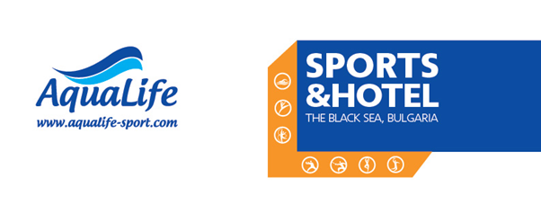

Правильность подачи документов на визу в Болгарию
- Анкета (в заполнение анкеты поправки допустимы).
- Фото 3,5*4,5 (80% лица) на белом фоне. Не старше 6 месяцев. Не допускается фото, которое уже есть в паспорте.
- Копия согласия на выезд от родителей (от даты выезда +2 и от прилета +2). Например: вылет 24.06 пишем 22.06 и так же прилета. Детям старше 14 лет согласия делать без сопровождающих. Если фамилия родителя в согласии отличается от фамилии в свидетельстве о рождении, то нужен документ ,подтверждающий родство.
- Копия свидетельства о рождении.
- Справка с места работы (для взрослых) только у кого временная регистрация.
- Регистрация по месту жительства для иногородних.
- Заграничный паспорт (срок окончания, действия которого не меньше 3-х месяцев).

Оригиналы документов не берем!!!!

Для тренеров групп, спортивных команд-школ.

- Список в электронном виде всех (детей и взрослых) которых Вы сдаете паспорта. У кого шенген в список не пишем. Название школы, Ф.И. тренера и контактный телефон.
- Взрослые (не являются тренером) в анкете должны заполнить графу место работы и адрес. Если взрослый без работный или пенсионер, пишем предыдущее место работы. Без работных быть не может!!!

Полный список в электронном виде для чартера делаем отдельно!!!

С уважением,
Надежда Замышляева,
Менеджер по работе с клиентами
Спортивно-гостиничный комплекс «AquaLife»
Коммерческий отдел
Россия, 196084, Санкт-Петербург, ул. Заставская, 32
Моб.: +7 (921) 657-69-05
Тел.: +7 (812) 407 22 94
+7 (800) 500 32 91
E-mail: sofka2002@rambler.ru
www.aqualife-sport.com

